Name ......................................................... Klasse ..............
Kartoffeln
Datum .......................

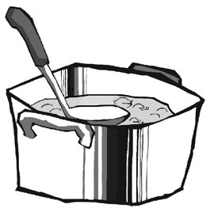
Rezept 2
PhiL‘s goldene Suppe
Zutaten (für 4 Personen):

4 Möhren
8 Kartoffeln, mehlig kochend
4 Tassen Wasser Instant-Gemüsebrühe
4 Scheiben gekochten Schinken, etwas dicker geschnitten 2 Stängel Petersilie
1 Becher Schmand Salz
Pfeffer, grob geschrotet

Du brauchst noch:
Küchenmesser Sparschäler Gabel, Kochlöffel Pürierstab Schneidebrett Kochtopf Gemüsebürste Tasse Küchenkrepp

So geht’s:
Möhren und Kartoffeln putzen, schälen und waschen. Kartoffeln und Möhren in gleich große Stücke schneiden.
Wasser mit Instant-Brühe (nach Packungsanweisung) aufkochen.
Kartoffeln und Möhren in das kochende Wasser geben. Alles aufkochen lassen.
Deckel auf den Topf setzen und etwa 15 Minuten garen lassen.
Die Schinkenscheiben in kleine Würfel schneiden, die Petersilie waschen, putzen,
trocken tupfen und klein hacken.
Sobald die Kartoffeln und Möhren weich sind, diese mit einem Pürierstab zerklei- nern.
Den Schmand unter die Suppe rühren und die Schinkenwürfel hinzugeben. Kurz erwärmen.
Mit Salz und Pfeffer abschmecken und mit der gehackten Petersilie bestreuen.

Hessisches Ministerium für Umwelt, Klimaschutz, Landwirtschaft und Verbraucherschutz Werkstatt Ernährung 25

